МИНИСТЕРСТВО ОБРАЗОВАНИЯ РЕСПУБЛИКИ БЕЛАРУСЬ
Учреждение образования «Гомельский государственный технический
университет имени П.О. Сухого»

Факультет автоматизированных и информационных систем

Кафедра «Информационные технологии»

Отчёт по лабораторной работе №7
По дисциплине «Объектно-ориентированное программирование»

«Наследование классов»

Выполнил:
Студент группы ИТП-21
Коркуц С. И.
Принял:
ассистент Карабчикова Е.А.

Гомель 2019
Цель работы: изучить основы синтаксиса объектно-ориентированного языка программирования, реализацию свойств, методов класса, наследование классов.

Задание:
- Необходимо решить задачу, согласно варианту (Рисунок 1).
- При создании классов руководствоваться Code Convention.
- Весь код должен содержать элементы документирования.
- При реализации иерархии классов использовать механизм наследования.
- Разработать модульные тесты для верификации созданных классов.
- Классы должны быть размещены в библиотеке классов.
- Модульные тесты – в отдельном проекте.
- В отдельном проекте реализовать интерфейс WPF.
- WPF-приложение должно обеспечить ввод, редактирование и просмотр данных.

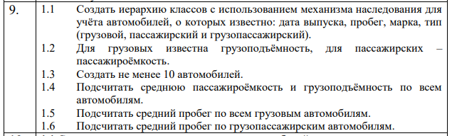
Рисунок 1 – Вариант задания

На рисунке 2 изображена структура решения.

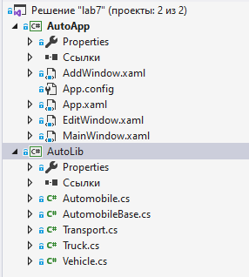
Рисунок 2 – Структура решения

Вывод основного меню программы (Рисунок 3).

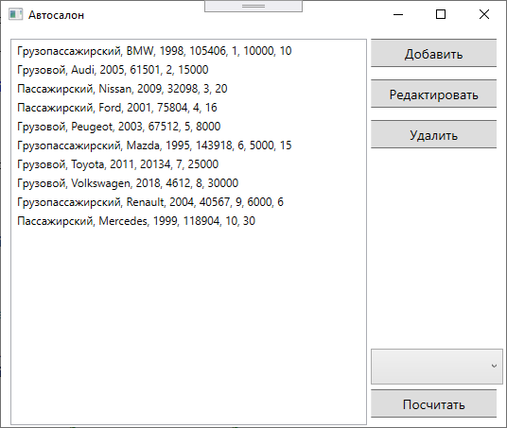

Рисунок 3 – Начало выполнения программы, Вывод основного меню программы

Выполнение пункта “Добавить”, где вводится данные о машине и сохраняются (Рисунок 4).

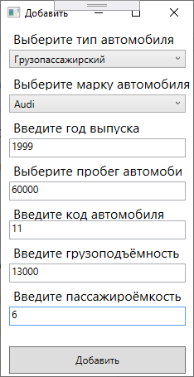
Рисунок 4 – Выполнение пункта “Добавить”, где вводится данные о машине и сохраняются

Выполнение пункта “Редактировать”, где можно изменить данные выбранного автомобиля (Рисунок 5).

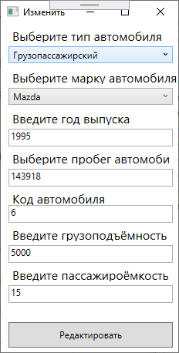
Рисунок 5 – Выполнение пункта “Редактировать”, где можно изменить данные выбранного автомобиля

При нажатии на подсчитать всплывает окно с подсчитанными значениями(Рисунок 6).
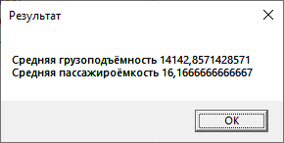
Рисунок 6 - окно результата подсчёта

Вывод: изучены основы синтаксиса объектно-ориентированного языка программирования. Реализован класс для работы со строками и регулярными выражениями.

ПРИЛОЖЕНИЕ А
Листинг класса Automobile
using System;
using System.Collections.Generic;
using System.Linq;
using System.Text;
using System.Threading.Tasks;

namespace AutoLib
{
public enum AutomobileBrand
{
Nissan, Ford, Peugeot, Mazda, Toyota, Volkswagen, Renault, BMW, Audi, Mercedes
}
public class Automobile
{
public AutomobileBrand Brand { get; }
public int ReleaseDate { get; }
public int Milleage { get; set; }
public string AutoCode { get; }
public Automobile(string brand, int releaseDate, int milleage, string autoCode)
{
switch(brand)
{
case "BMW": Brand = AutomobileBrand.BMW; break;
case "Audi": Brand = AutomobileBrand.Audi; break;
case "Peugeot": Brand = AutomobileBrand.Peugeot; break;
case "Mazda": Brand = AutomobileBrand.Mazda; break;
case "Mercedes": Brand = AutomobileBrand.Mercedes; break;
case "Toyota": Brand = AutomobileBrand.Toyota; break;
case "Volkswagen": Brand = AutomobileBrand.Volkswagen; break;
case "Nissan": Brand = AutomobileBrand.Nissan; break;
case "Ford": Brand = AutomobileBrand.Ford; break;
case "Renault": Brand = AutomobileBrand.Renault; break;
}
ReleaseDate = releaseDate;
Milleage = milleage;
AutoCode = autoCode;
}
/// <summary>
/// Метод, возвращающий грузоподъёмность и пассажироемкость автомобиля
/// </summary>
/// <returns>Массив int {грузоподъемность, пассажироемкость}</returns>
public virtual int[] GetCapacity()
{
return new int[] { 0, 0 };
}
}
}

Листинг класса Transport
using System;
using System.Collections.Generic;
using System.Linq;
using System.Text;
using System.Threading.Tasks;

namespace AutoLib
{
public class Transport : Automobile
{
public int Load { get; }
public int PassengersQuan { get; }
public Transport(string brand, int releaseDate, int milleage, string autoCode, int load, int passengersQuan) : base(brand, releaseDate, milleage, autoCode)
{
Load = load;
PassengersQuan = passengersQuan;
}
public override string ToString()
{
return $"Грузопассажирский, {Brand}, {ReleaseDate}, {Milleage}, {AutoCode}, {Load}, {PassengersQuan}";
}
public override int[] GetCapacity()
{
return new int[] { Load, PassengersQuan };
}
}
}

Листинг класса Truck
namespace AutoLib
{
public class Truck : Automobile
{
public int Load { get; }
public Truck(string brand, int releaseDate, int milleage, string autoCode, int load) : base(brand, releaseDate, milleage, autoCode)
{
Load = load;
}
public override int[] GetCapacity()
{
return new int[] { Load, 0 };
}
public override string ToString()
{
return $"Грузовой, {Brand}, {ReleaseDate}, {Milleage}, {AutoCode}, {Load}";
}
}
}

Листинг класса Vehicle
using System;
using System.Collections.Generic;
using System.Linq;
using System.Text;
using System.Threading.Tasks;

namespace AutoLib
{
public class Vehicle : Automobile
{
public int PassengersQuan { get; }
public Vehicle(string brand, int releaseDate, int milleage, string autoCode, int passengersQuan) : base(brand, releaseDate, milleage, autoCode)
{
PassengersQuan = passengersQuan;
}
public override string ToString()
{
return $"Пассажирский, {Brand}, {ReleaseDate}, {Milleage}, {AutoCode}, {PassengersQuan}";
}
public override int[] GetCapacity()
{
return new int[] { 0, PassengersQuan };
}
}
}

ПРИЛОЖЕНИЕ B

Листинг класса AutomobileBase
using System;
using System.Collections.Generic;
namespace AutoLib
{
public class AutomobileBase
{
List<Automobile> automobiles = new List<Automobile>();
public int BaseLength { get => this.automobiles.Count; }
public Automobile this[int index]
{
get
{
return automobiles[index];
}
set
{
automobiles[index] = value;
}
}
public AutomobileBase(string[] automobiles)
{
foreach(string auto in automobiles)
this.automobiles.Add(AutomobileFromString(auto));
}
/// <summary>
/// Метод, добавляющий автомобиль в массив автомобилей
/// </summary>
/// <param name="type">Тип автомобиля, может быть: transport, truck, vehicle</param>
/// <param name="load">Необязательный параметр - грузоподъёмность</param>
/// <param name="passengers">Необязательный параметр - пассажироемкость</param>
public void AddAutomobile(string type, string brand, int releaseDate, int milleage, string autoCode, int load = 0, int passengers = 0)
{
foreach(Automobile auto in automobiles)
{
if (autoCode.Equals(auto.AutoCode))
throw new Exception("Машина с таким кодом уже есть");
}
switch (type)
{
case "transport":
automobiles.Add(new Transport(brand, releaseDate, milleage, autoCode, load, passengers));
return;
case "truck":
automobiles.Add(new Truck(brand, releaseDate, milleage, autoCode, load));
return;
case "vehicle":
automobiles.Add(new Vehicle(brand, releaseDate, milleage, autoCode, passengers));
return;
default:
throw new Exception("Ошибка передачи параметра type");
}
}
public void EditAutomobile(string autoCode, Automobile automobile)
{
int editIndex = 0;
foreach (Automobile auto in automobiles)
{
if (autoCode.Equals(auto.AutoCode))
break;
editIndex += 1;
}
automobiles[editIndex] = automobile;
}
public void DeleteAutomobile(string autoCode)
{
int deleteIndex = 0;
foreach (Automobile auto in automobiles)
{
if (autoCode.Equals(auto.AutoCode))
break;
deleteIndex += 1;
}
automobiles.RemoveAt(deleteIndex);
}
public double[] FindAverageLoadAndPassengers()
{
double load = 0;
double passengers = 0;
//0 - грузопассажирский, 1 - грузовой, 2 - пассажирский
int[] typesQuan = new int[3];
foreach (Automobile auto in automobiles)
{
if(auto is Transport)
{
typesQuan[0] += 1;
}
else if (auto is Truck)
{
typesQuan[1] += 1;
}
else if (auto is Vehicle)
{
typesQuan[2] += 1;
}
else
{
throw new Exception("Что-то пошло не так");
}
load += auto.GetCapacity()[0];
passengers += auto.GetCapacity()[1];
}
return new double[] { load / (typesQuan[0] + typesQuan[1]), passengers / (typesQuan[0] + typesQuan[2]) };
}
private Type FromStingToType(string type)
{
switch(type)
{
case "automobile":
return typeof(Automobile);
case "transport":
return typeof(Transport);
case "truck":
return typeof(Truck);
case "vehicle":
return typeof(Vehicle);
default:
throw new Exception("Неверный тип");
}
}
public double FindAverageMilleage(string type)
{
double milleage = 0;
int count = 0;
foreach(Automobile auto in automobiles)
{
if(auto.GetType() == FromStingToType(type))
{
milleage += auto.Milleage;
count += 1;
}
}
return milleage / count;
}
public Automobile AutomobileFromString(string autoString)
{
string[] data = autoString.Split(new string[] { ", " }, StringSplitOptions.None);
switch(data[0])
{
case "Грузопассажирский":
return new Transport(data[1], Convert.ToInt32(data[2]), Convert.ToInt32(data[3]), data[4], Convert.ToInt32(data[5]), Convert.ToInt32(data[6]));
case "Грузовой":
return new Truck(data[1], Convert.ToInt32(data[2]), Convert.ToInt32(data[3]), data[4], Convert.ToInt32(data[5]));
case "Пассажирский":
return new Vehicle(data[1], Convert.ToInt32(data[2]), Convert.ToInt32(data[3]), data[4], Convert.ToInt32(data[5]));
default:
throw new Exception("Неверная строка");
}
}
public static string GetAutoCode(string data)
{
return data.Split(new string[] { ", " }, StringSplitOptions.None)[4];
}
}
}

ПРИЛОЖЕНИЕ C

Листинг класса MainWindow
using System;
using System.Windows;
using AutoLib;

namespace AutoApp
{
/// <summary>
/// Логика взаимодействия для MainWindow.xaml
/// </summary>
public partial class MainWindow : Window
{
public AutomobileBase automobiles;
string[] example = new string[]
{
"Грузопассажирский, BMW, 1998, 105406, 1, 10000, 10",
"Грузовой, Audi, 2005, 61501, 2, 15000",
"Пассажирский, Nissan, 2009, 32098, 3, 20",
"Пассажирский, Ford, 2001, 75804, 4, 16",
"Грузовой, Peugeot, 2003, 67512, 5, 8000",
"Грузопассажирский, Mazda, 1995, 143918, 6, 5000, 15",
"Грузовой, Toyota, 2011, 20134, 7, 25000",
"Грузовой, Volkswagen, 2018, 4612, 8, 30000",
"Грузопассажирский, Renault, 2004, 40567, 9, 6000, 6",
"Пассажирский, Mercedes, 1999, 118904, 10, 30"
};
public MainWindow()
{
InitializeComponent();
InitializeAutoBase();
InitializeList();
}
private void InitializeAutoBase()
{
automobiles = new AutomobileBase(example);
}
public void InitializeList()
{
Automobiles.Items.Clear();
for (int i = 0; i < automobiles.BaseLength; i++)
Automobiles.Items.Add(automobiles[i].ToString());
}
private void Add_Click(object sender, RoutedEventArgs e)
{
AddWindow add = new AddWindow(this);
add.Show();
}
private void Edit_Click(object sender, RoutedEventArgs e)
{
try
{
EditWindow add = new EditWindow(this);
add.Show();
}
catch
{
MessageBox.Show("Выберите автомобиль");
}
}
private void Delete_Click(object sender, RoutedEventArgs e)
{
try
{
automobiles.DeleteAutomobile(AutomobileBase.GetAutoCode(Automobiles.SelectedItem.ToString()));
InitializeList();
}
catch
{
MessageBox.Show("Выберите автомобиль для удаления");
}
}
private void Calculate_Click(object sender, RoutedEventArgs e)
{
switch(Tasks_Box.Text)
{
case "":
MessageBox.Show("Выберите что посчитать");
return;
case "Посчитать среднюю пассажироёмкость и грузоподъёмность по всем автомобилям":
double load = automobiles.FindAverageLoadAndPassengers()[0];
double passengers = automobiles.FindAverageLoadAndPassengers()[1];
MessageBox.Show($"Средняя грузоподъёмность {load}\nСредняя пассажироёмкость {passengers}", "Результат");
return;
case "Посчитать средний пробег по все грузовым автомобилям":
MessageBox.Show(automobiles.FindAverageMilleage("truck").ToString(), "Результат");
return;
case "Посчитать средний пробег по грузопассажирским автомобилям":
MessageBox.Show(automobiles.FindAverageMilleage("transport").ToString(), "Результат");
return;
default:
throw new Exception("Что-то пошло не так");
}
}
}
}

Листинг класса AddWindow
using System;
using System.Windows;
using System.Windows.Controls;

namespace AutoApp
{
/// <summary>
/// Логика взаимодействия для AddWindow.xaml
/// </summary>
public partial class AddWindow : Window
{
MainWindow main;
public AddWindow(MainWindow main)
{
InitializeComponent();
this.main = main;
InitializeForms();
}
public void InitializeForms()
{
Load_Text.Visibility = Visibility.Collapsed;
Passengers_Text.Visibility = Visibility.Collapsed;
}
private void Button_Click(object sender, RoutedEventArgs e)
{
try
{
if (Type.SelectedItem.ToString().Contains("Грузопассажирский"))
{
main.automobiles.AddAutomobile("transport", Brand.SelectedItem.ToString(), Convert.ToInt32(Release_Date_Text.Text), Convert.ToInt32(Milleage_Text.Text),
Code_Text.Text, Convert.ToInt32(Load_Text.Text), Convert.ToInt32(Passengers_Text.Text));
}
else if (Type.SelectedItem.ToString().Contains("Грузовой"))
{
main.automobiles.AddAutomobile("truck", Brand.SelectedItem.ToString(), Convert.ToInt32(Release_Date_Text.Text), Convert.ToInt32(Milleage_Text.Text),
Code_Text.Text, load: Convert.ToInt32(Load_Text.Text));
}
else if (Type.SelectedItem.ToString().Contains("Пассажирский"))
{
main.automobiles.AddAutomobile("vehicle", Brand.SelectedItem.ToString(), Convert.ToInt32(Release_Date_Text.Text), Convert.ToInt32(Milleage_Text.Text),
Code_Text.Text, passengers: Convert.ToInt32(Passengers_Text.Text));
}
else
{
throw new Exception("Не выбран тип автомобиля");
}
main.InitializeList();
this.Close();
}
catch
{
MessageBox.Show("Введите верные значения");
}
}

private void SelectedItemChanged(object sender, SelectionChangedEventArgs e)
{
Load_Text.Visibility = Visibility.Collapsed;
Passengers_Text.Visibility = Visibility.Collapsed;
if (Type.SelectedItem.ToString().Contains("Грузопассажирский"))
{
Load_Text.Visibility = Visibility.Visible;
Passengers_Text.Visibility = Visibility.Visible;
}
else if (Type.SelectedItem.ToString().Contains("Грузовой"))
{
Load_Text.Visibility = Visibility.Visible;
}
else if (Type.SelectedItem.ToString().Contains("Пассажирский"))
{
Passengers_Text.Visibility = Visibility.Visible;
}
}
}
}

Листинг класса EditWindow
using System;
using System.Windows;
using System.Windows.Controls;
using AutoLib;

namespace AutoApp
{
/// <summary>
/// Логика взаимодействия для EditWindow.xaml
/// </summary>
public partial class EditWindow : Window
{
MainWindow main;
public EditWindow(MainWindow main)
{
InitializeComponent();
this.main = main;
InitializeForms();
}
public void InitializeForms()
{
try
{
string[] data = main.Automobiles.SelectedItem.ToString().Split(new string[] {", " }, StringSplitOptions.None);
switch(data[0])
{
case "Грузопассажирский":
Type.SelectedIndex = 0;
Load_Text.Text = data[5];
Passengers_Text.Text = data[6];
break;
case "Грузовой":
Type.SelectedIndex = 1;
Load_Text.Text = data[5];
break;
case "Пассажирский":
Type.SelectedIndex = 2;
Passengers_Text.Text = data[6];
break;
default:
MessageBox.Show("Что-то пошло не так");
break;
}
switch(data[1])
{
case "BMW":
Brand.SelectedIndex = 0;
break;
case "Audi":
Brand.SelectedIndex = 1;
break;
case "Nissan":
Brand.SelectedIndex = 2;
break;
case "Ford":
Brand.SelectedIndex = 3;
break;
case "Peugeot":
Brand.SelectedIndex = 4;
break;
case "Mazda":
Brand.SelectedIndex = 5;
break;
case "Toyota":
Brand.SelectedIndex = 6;
break;
case "Volkswagen":
Brand.SelectedIndex = 7;
break;
case "Renault":
Brand.SelectedIndex = 8;
break;
case "Mercedes":
Brand.SelectedIndex = 9;
break;
default:
break;
}
Release_Date_Text.Text = data[2];
Milleage_Text.Text = data[3];
Code_Text.Text = data[4];
}
catch
{
throw new Exception("Не выбран автомобиль");
}
}
private void Button_Click(object sender, RoutedEventArgs e)
{
try
{
Automobile newAutomobile;
if (Type.SelectedItem.ToString().Contains("Грузопассажирский"))
{
newAutomobile = new Transport(Brand.Text, Convert.ToInt32(Release_Date_Text.Text), Convert.ToInt32(Milleage_Text.Text),
Code_Text.Text, Convert.ToInt32(Load_Text.Text), Convert.ToInt32(Passengers_Text.Text));
}
else if (Type.SelectedItem.ToString().Contains("Грузовой"))
{
newAutomobile = new Truck(Brand.Text, Convert.ToInt32(Release_Date_Text.Text), Convert.ToInt32(Milleage_Text.Text),
Code_Text.Text, Convert.ToInt32(Load_Text.Text));
}
else if (Type.SelectedItem.ToString().Contains("Пассажирский"))
{
newAutomobile = new Vehicle(Brand.Text, Convert.ToInt32(Release_Date_Text.Text), Convert.ToInt32(Milleage_Text.Text),
Code_Text.Text, Convert.ToInt32(Passengers_Text.Text));
}
else
throw new Exception("Что-то пошло не так");
main.automobiles.EditAutomobile(Code_Text.Text, newAutomobile);
main.InitializeList();
this.Close();
}
catch
{
MessageBox.Show("Введите верные значения полей");
}
}
private void SelectedItemChanged(object sender, SelectionChangedEventArgs e)
{
Load_Text.Visibility = Visibility.Collapsed;
Passengers_Text.Visibility = Visibility.Collapsed;
if (Type.SelectedItem.ToString().Contains("Грузопассажирский"))
{
Load_Text.Visibility = Visibility.Visible;
Passengers_Text.Visibility = Visibility.Visible;
}
else if (Type.SelectedItem.ToString().Contains("Грузовой"))
{
Load_Text.Visibility = Visibility.Visible;
}
else if (Type.SelectedItem.ToString().Contains("Пассажирский"))
{
Passengers_Text.Visibility = Visibility.Visible;
}
}
}
}

